第８課題 教職員の専門性に関する課題
教職員の年代に応じた専門性を
高めるために（３／３年次）
―やまなし教職員指標がめざす各ステージの
教職員像の具現化をめざして―
甲府支部

Ⅰ はじめに
甲府支部では、「教職員の年代に応じた専門性を高めるために、教頭としてどのように関わり、教師力の向上を図るか」という研究を3年間（2023年～2025年）にわたって進めている。この研究は、「やまなし教職員指標がめざす各ステージの教職員像」の具現化を目指すものである。
一昨年度（1年次）は、所属する学校の教職員が日頃努力していることや抱えている悩みについて調査し、キャリアステージごとの傾向を把握した。
昨年度（2年次）はさらに調査範囲を広げ、アンケートを通じて得られたデータを分析し、教頭としてどのような形で教員と関わるべきか、その指針を得ることを目的とした。
そして、最終年次である今年度（3年次）は、これまでの研究成果をもとに、具体的な取組を実践し、その成果と課題を検証した。

Ⅱ 研究のねらい
本研究の主なねらいは次の2点である。
- 教頭として、各キャリアステージの教員に対して、育成指標が示す教員像に近づけるようなかかわり方を探る。
- OJT（On-the-Job Training）の実践事例を挙げ、教職員の専門性向上を図る。

Ⅲ 研究経過
〈1年次（令和5年度）〉
・研究の方向性を決定
・勤務校における教職員の実態把握
〈2年次（令和6年度）〉
・これまでの研究成果の確認
・甲府市の教職員の実態調査と分析
〈3年次（令和7年度）〉
・研究成果を元にした取組
・研究の成果と課題の検証
Ⅳ 研究内容

1. 2年次のアンケート調査結果の分析
２年次に実施したアンケート調査では、市内小中学校の教職員162名から回答を得た。新採用教員から第3ステージまでの教員からバランス良く回答が得られた。
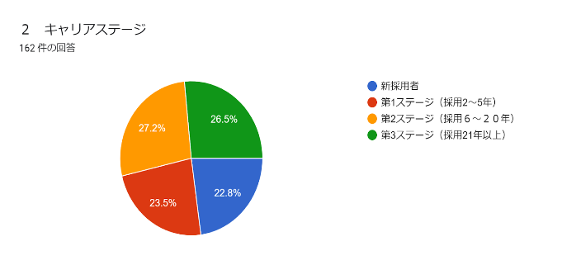

「教師の専門性についてのアンケート」項目
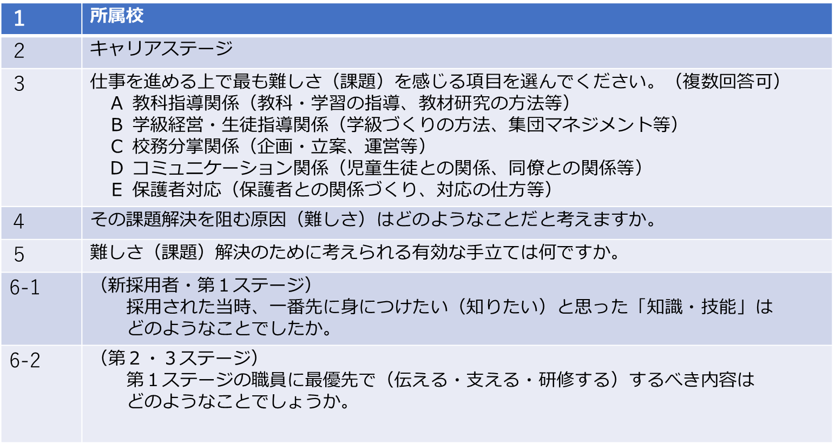
（2024.７月中旬から夏季休業にかけて実施）

(1) 仕事を進める上での「難しさ」について
アンケート結果から、教員のキャリアステージごとに抱える課題の傾向が明らかになった。

〈「教師の専門性についてのアンケート」
項目３：仕事を進める上で最も難しさ（課題）を
感じる項目を選んでください。」
A 教科指導関係
（教科・学習の指導力，教材研究の方法等）
B 学級経営・生徒指導関係
（学級づくりの方法，集団マネジメント等）
C 校務分掌関係（企画・立案，運営等）
D コミュニケーション関係
（児童生徒との関係，同僚との関係等）
E 保護者対応
（保護者との関係づくり，対応の仕方等）

【新採用者・第1ステージ（採用2〜5年目）】
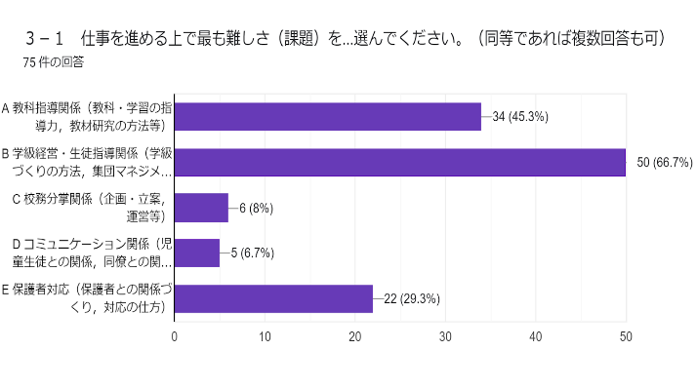
若い教員は、学級経営・生徒指導関係（特に集団マネジメントや生徒指導）と教科指導関係に難しさを感じている傾向が見られた。
具体的な内容として、授業準備に十分な時間が取れないことや、規律の維持が難しいこと、生徒間の人間関係構築の困難さなどが挙げられている。また、学級経営や生徒指導がうまくいかない結果として生じる、保護者対応にも難しさを感じている。

【第2ステージ・第3ステージ（採用6年目以上）】
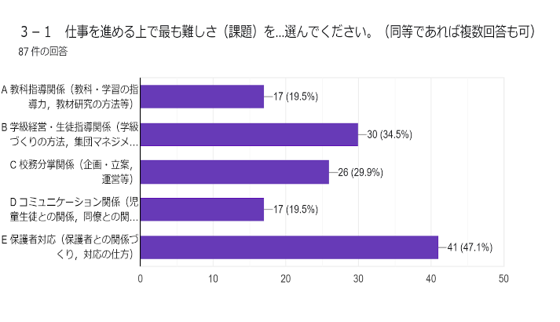
中堅・ベテラン教員は、保護者対応に最も苦慮しており、次に校務分掌関係、コミュニケーション関係が続いた。校内の重要な分掌の調整、若手職員の育成、主任としての保護者対応などが主な課題である。
また、ベテラン教員であっても、多様化する児童や保護者への対応に難しさを感じていることが分かった。世代間の価値観の違いが、コミュニケーションの円滑さを阻んでいると感じているという回答も多く見られた。

(2) 課題解決を阻む原因について
教職員が課題解決を難しく感じている原因は、主に次の点が挙げられた 。
・時間不足：授業準備や校務、生徒指導、研修参加
など、多岐にわたる業務に時間を奪われているこ
と。
・経験不足：教科指導力や状況への対応力、自己
評価の難しさなど、教員としての基礎的な力の
不足。
・児童・生徒に関する課題：学習状況の差、個性の
多様化、問題行動への対応、特別支援教育の知
識不足など 。
・保護者に関する課題：保護者の期待や価値観の
多様化、コミュニケーション不足、保護者の多
忙化など 。
・学校組織・環境に関する課題：教職員の不足、業
務の多忙化、学校行事への負担、社会の変化への
対応など 。

(3) 一番先に身につけたい「知識・技能」について
新採用教員が最も身につけたいと回答した「知識・技能」は、授業力・指導力に集中していた。
具体的には、トラブルの処理の仕方、授業での褒め方・叱り方、生徒の興味を引く教材活用法など、日々の業務に直結する実践的な研修が求められていることが明らかになった。

2. 3年次の課題解決に向けた各校の取組
2年次の調査結果を踏まえ、3年次には「新採用教員や第1ステージの教職員の育成強化」という課題解決に向けて、各校で様々な取組が実践された。各校から提出されたレポートをまとめると、次の4つの柱で分類することができた。

(1) 組織的なOJTと教員間の連携強化
- OJT学習会やミニ座談会：ベテラン教員やミドルリーダーが講師となり、若手教員の具体的な悩みに寄り添った学習会や座談会が実施された。（中規模校）
- 「板書の部屋」の設置：校内SNSなどを活用し、板書の写真を共有して授業づくりのヒントを得たり、フィードバックをもらったりする機会が創出された。（中規模校）
- チームによるサポート体制：生徒指導上の問題発生時や保護者対応時など、複数の教員が連携して対応する体制を構築した。これにより、若手教員が一人で問題を抱え込まず、心理的な安全性が確保された。（小規模校）

(2) 管理職による直接的かつ個別的な支援
- 「ちょこっと一緒に細案作り」：教頭が若手教員に寄り添い、一緒に指導案を練ることで、授業のイメージを具体化するサポートを行った。（中規模校）
- 個別相談と「戦略マップ」の作成：教頭が若手教員一人ひとりの悩みを聞き取り、課題解決への道筋を可視化する「戦略マップ」を一緒に作成することで、自律的な成長を促す支援を試みた。（小規模校）
- 保護者対応への関与：管理職や学年主任が若手教員との保護者対応に同席し、一人で抱え込まない仕組みを確立した。

(3) 働き方改革と連携した業務負担軽減
- 校務分掌の配慮：採用1年目の教員には主要な校務分掌を持たせないなど、段階的に業務を任せることで、基礎固めに集中できる環境を整えた。
- 外部人材の活用：スクール・サポート・スタッフなどを活用し、プリントの印刷や丸付けといった単純業務を軽減することで、児童と向き合う時間を確保した。

(4) 若手教員の自律的成長を促す取組
- 「ちょいプラ・ミニ座談会」：若手教員同士が日々の授業の悩みについて率直に話し合う機会を設け、自発的な学びを促した。（中規模校）
- 「お悩み相談会」：若手教員が事前にテーマを提示し、ベテランや中堅教員が助言する形式で、率直に悩みや課題を共有できる場を提供した。（中規模校）

Ⅴ 研究のまとめ

1. 取組の成果と課題
各校で実践された取組は、若手教員の育成において一定の成果を上げた。

【成果】
- 若手教員の安心感と成長：OJTや複数体制によるサポートを通じて、若手教員が孤立することなく、安心して教育活動に取り組めるようになった。「心理的な安全性」の確保が、授業力や学級経営スキルの向上につながっていると考えられる。
- 風通しの良い職場環境の醸成：職員間のコミュニケーションが活発になり、形式的な研修だけでなく、日常的な情報交換や相談が自然に行われる協力的な文化が育ちつつある。
- 業務負担の軽減：外部人材の活用や、管理職・ベテラン教員によるサポートにより、若手教員が児童と向き合う時間をはじめ、教材研究の時間を増やすことができた。

【課題】
- サポート側の負担増加：若手教員への手厚いサポートは、指導の中心を担うミドルリーダー層や管理職、ベテラン教員の業務負担を増大させる可能性がある。特に小規模校では、この傾向が顕著であり、長期的な視点での負担軽減策が不可欠である。
- 実践的な研修経験の不足：保護者対応や不登校対応について、理論的な部分は大学や初任者研修の場で学んできているが、実際の場でなかなか結びついていない現状がある。OJTは必要な方法ではあるが、それだけで何とかなるものではない。今後は、学校だけでなく、行政主導で実践的な研修を行う機会を確保する必要がある。
- 自律的成長の促進：手厚いサポートが続くことで、若手教員が自ら課題を発見し、解決する機会を奪ってしまう可能性も指摘されている 。今後は、若手教員が自律的に成長するための仕組みづくりが必要である。
- 継続的な育成体制の構築：特定の教員に依存したサポート体制では、異動などによってサポート役が不在になった場合に育成体制が弱まるリスクがある。組織全体で若手教員を育成するシステムを構築していくことが、今後の大きな課題である。

2. 今後の展望
本研究の成果と課題を踏まえ、今後は「教員の働き方改革」と「教育の質向上」を両輪として、次の3項目に力を入れたいと考えている。

- 教員の負担軽減と働きがい向上：事務作業のデジタル化を進め、教職員間の連携を強化し、メンタルヘルス支援を行うことで、教員が生き生きと働ける環境を整備する。
- 新規採用教員の育成強化：OJTと初任者研修等を組み合わせ、実務と理論の両面から指導することで、若手教員の早期戦力化を図る。
- 教育の質向上：ICT活用や探究学習など、多様な学びに対応できる教育環境に関する研修を拡充し、教職員の専門性を高める機会を提供する。

これらの取組を通じて、教員の働きがいを高め、児童生徒一人ひとりの成長を支援できる学校へと変革していくことを目指し、研究を続けていく。

（文責 深山 聡）

